7ěle/uniat
DODATEKč.7

ke smlouvě o pronájmu nebytových prostor uzavřené dne 17.11.1993 ve znění dodatku č. 1 až č. 6
mezi

Domov mládeže
se sídlem:

IČ: DIČ:

Lovosická 42, Praha 9, PSČ 190 00
00638706
CZ00638706

zastoupený : Mgr. Ladou Sojkovou, ředitelkou bankovní spojení: ČSOB, a.s.
číslo účtu: 100225469/5100 (dále jen „Pronajímatel") na straně jedné

a

Telefónica Czech Republic, a.s.
se sídlem: Za Brumlovkou 266/2, Praha 4 - Michle, PSČ 140 22
zapsaná: v obchodním rejstříku vedeném Městským soudem v Praze, oddíl B, vložka 2322

IČ: DIČ:
60193336
CZ60193336

zastoupená: Oldřichem Šedivým, na základě pověření ze dne27.03.2012 identifikační kód: P9PRS; finanční kód: 29117
(dále jen „Nájemce") na straně druhé

I.
  - Nájemce a Pronajímatel oznamují změnu svých identifikačních údajů, tak jak je
uvedeno v hlavičce tohoto dodatku č. 7.

  - Shora uvedené smluvní strany se níže uvedeného dne, měsíce a roku dohodly na následujícím s ohledem na skutečnost, že dochází ke změně předmětu nájmu, přičemž tato změna spočívá v přemístění stávajícího stožáru pro umístění anténního systému dodavatelem Nájemce a to v souladu s technickým řešením schváleným Pronajímatelem.

1.3. Předmět nájmu je schematicky zakreslen v příloze č. 1.1 a 1.2 (výkresy - půdorys, pohled), které jsou nedílnou součástí tohoto dodatku.

II.
  - Čl. 4 - Doba nájmu se v celém rozsahu ruší a nově zní takto:

„Nájem se sjednává na dobu určitou, a to do 31.05.2023. V případě možnosti dalšího pronájmu se pronajímatel zavazuje před uplynutím sjednané doby nájmu prodloužit dobu nájmu o dalších 5 až 10 let."

  - Ostatní ustanovení smlouvy nedotčená tímto dodatkem zůstávají beze změny.
1
Telefónica Czech Republic, a.s. se sídlem Za Brumlovkou 266/2, 140 22, Praha 4, IČ: 60193336,
DIČ: CZ60193336, zapsaná v obchodním rejstříku Městského soudu v Praze, oddíl B, vložka 2322

7ilefoniro

III.

  - Smluvní strany ujednaly, že Pronajímatel neodpovídá za případné škody na zdraví osob nebo na majetku dodavatele Nájemce realizujícího úpravy na zařízení Nájemce, které by vznikly při nedodržení předpisů bezpečnosti práce včetně prací ve výškách.

  - Smluvní strany ujednaly, že Nájemce (nikoliv dodavatel Nájemce) uhradí Pronajímateli případnou škodu na majetku Pronajímatele vzniklou při realizaci úprav na zařízení Nájemce nebo při dopravě materiálu na místo stavby (zateplení budovy, střecha, výtahy, apod.).

  - Smluvní strany ujednaly, že Nájemce nebo dodavatel Nájemce realizující stavbu doručí nejméně 4 pracovní dny před zahájením realizace úprav Pronajímateli jmenný seznam osob, které se budou podílet na realizaci stavby v prostorách Pronajímatele. V seznamu budou uvedeny čísla občanských průkazů (případně jiných dokladů totožnosti) a kontakt na odpovědnou osobu.

3.4. Smluvní strany ujednaly, že Nájemce bude dodržovat pravidla stanovená pro provoz a chod školských zařízení, zejména Vnitřní řád Domova mládeže školní jídelny. Nájemce je odpovědný za to, že tyto pravidla bude dodržovat i dodavatel Nájemce.

IV.
  - Tento dodatek č. 7 je nedílnou součástí smlouvy ze dne 17.11.1993.
  - Tento dodatek č. 7 nabývá platnosti i účinnosti dnem podpisu oběma smluvními stranami.
  - Smluvní strany prohlašují, že tento dodatek byl sjednán na základě jejich pravé a svobodné vůle, že si jeho obsah přečetly a bezvýhradně s ním souhlasí, což stvrzují svými vlastnoručními podpisy.
  - Tento dodatek č. 7 je vyhotoven ve čtyřech vyhotoveních, z nichž každá smluvní strana obdrží dvě vyhotovení.
  - Do smlouvy se vkládá nová příloha č.l, která tvoří přílohu č.l tohoto dodatku.

V Praze dne ../../.......'.Í..../..&....l.-..-..5......
za Pronajímatele:
Domov mládeže
V Praze dne 111'-04- 2013
za Nájemce:
Telefónica Czech Republic, a.s.

Mg . Lada Sojková ředitelka

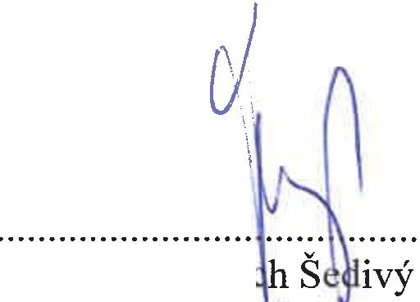
Oldři
na zákla ě poveiénhaCzech Republic, a.s.
Za Brurnlov!wu 266/2
140 22 Praha 4
Dlť: CZ 60193336

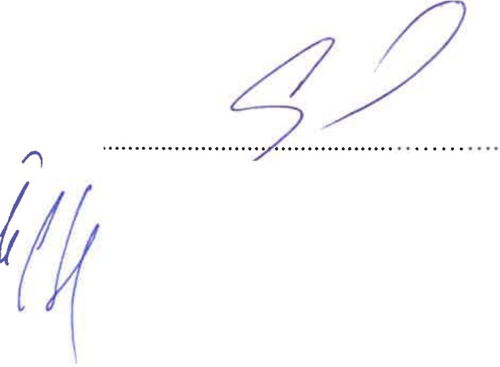
[MF] 41. 2
Telefónica Czech Republic, a.s. se sídlem Za Brumlovkou 266/2, 140 22, Praha 4, IČ: 60 93336,
DlČ: CZ60193336, zapsaná v obchodním rejstříku Městského soudu v Praze, oddíl B, vložka 2322

